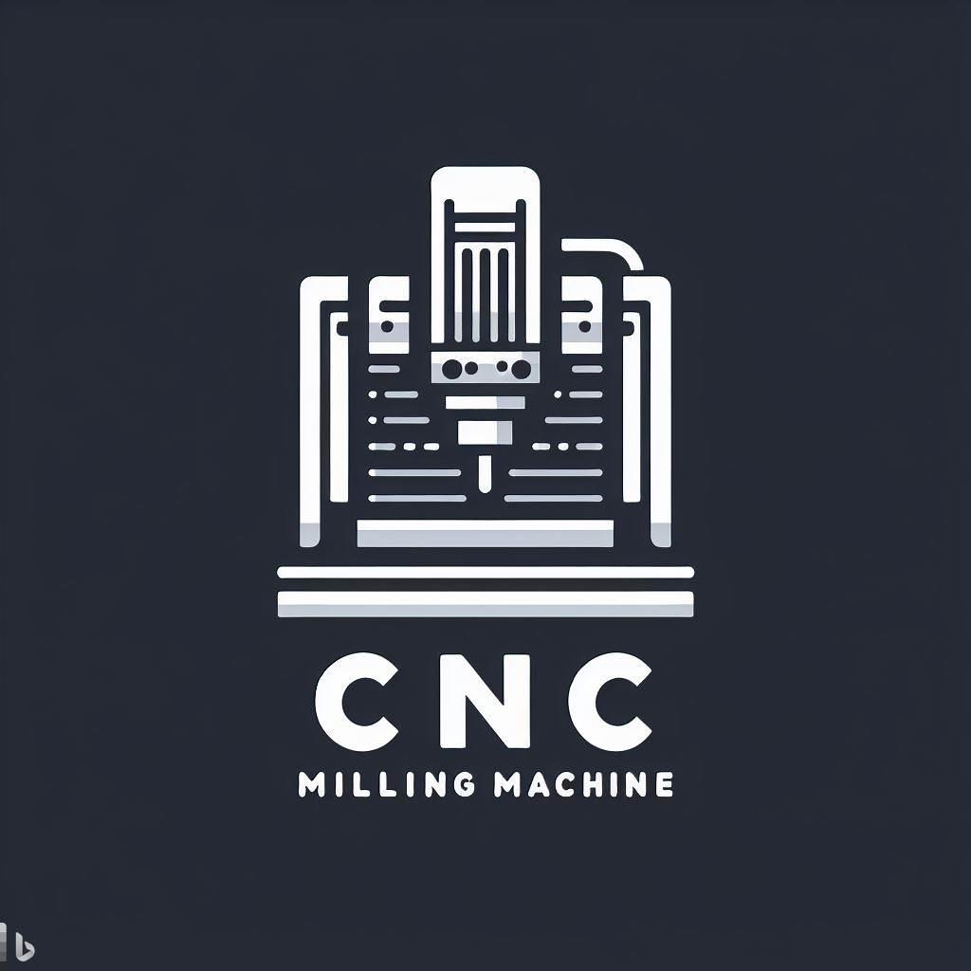

**Integrantes del grupo**

* Cejas ramiro agustin

DNI: 46.030.174 - Tel: 11 5946-8614

* Cabrera martin tadeo

DNI: 45.812.906 Tel: 11 2260-3241

* Amarilla Joaquin

DNI: 46.701.344 Tel: 11 4400-3314

* Comisso Valentin

DNI: 46,428.455 Tel: 11 5931-8106

* Di virgilio Ivan

DNI: 46.740.367 - Tel: 11 5812-7218

* Romero Tomas

DNI: 47.904.673 - Tel: 11 2158-7226

**Docentes a cargo:**

* MEDINA Sergio
* MINUCCI Mauro
* BIANCO Carlos
* ALEGRE Marcos

**Fecha de inicio:**

* 20-27 de marzo de 2023

**Objetivo del proyecto**

El objetivo de este proyecto es la evolución/mejora de un pantógrafo, el cual tendrá la misma función con la diferencia de que usara una fresadora para madera, aluminio, tela, cartón, etc; siendo capaz de crear piezas en base a la forma que se le de, pero este tendrá un interfaz mucho más accesible como comprensible, mejorando la maquinaria, y en si maximizando la capacidad y rendimiento de la maquinaria, como minimizando el circuito sin des beneficiar la eficiencia de la máquina.

**Problemáticas**

Hay ciertos problemas que obvio retrasaron el estado de la máquina, esto fueron el marca paso de los servomotores que tuvimos, estos motores tenían el problema de compatibilidad con los drivers con lo cual usando nuevos motores y acoplando el piñón del viejo motor con el nuevo pudimos usarlos, los drivers eran deficientes sin decir que casi no eran compatibles, no había forma de vincularlos a la computadora y poder manejarlos desde ahí, modificando los motores acompañándolos con nuevos motores, el soporte para los mismo servos eran inestables y se debieron cambiar, el circuito no funcionaba por completo, solo pudiendo rescatar las fuentes, también el circuito era muy inestable como deficiente, la máquina no estaba en buen estado, tenía golpes por los costados que impedían que la corredera para el movimiento de torno no llegará a más de la mitad, conllevando a la inoperancia de la maquinaria por completo, sin contar que en si la máquina estaba en malas condiciones.

Otro problemas que se tuvo fue la alimentación, ya que los motores consumen demasiado amperaje y las fuente de alimentación no podía alimentar los tres motores, reutilizando los materiales que teníamos hicimos una fuente de mayor amperaje dando el valor suficiente para que cada motor funcione.

Los problemas menores que tuvimos fueron los cables ya que estos no alcanzaban para la ida y vuelta de los ejes, sin contar que la mayoría estaban rotos o en muy mal estado, También los rieles que transportaban los cables estaban en mal estado y no tenia soporte el cual pueda apoyarse al moverse los ejes de la máquina, se hicieron unas canaletas el cual lo sostenga y se busco la parte más sana de los rieles para usarlos.

El programa tenía un problema ya que las órdenes que se le daba, los motores y drivers no la recibían, esto más bien fue un problema de compatibilidad, como tambien la mayoria de estos programas eran de pago y los que eran gratis tenian muchos problemas de compatibilidad y se crasheaba dejando inoperable la máquina,

El eje z tenía un problema este tenía un soporte anterior el cual estaba todo desgastado y roto, con lo cual tuvimos que cambiar completamente el soporte y adherir lo al eje x el cual sería, mediante agregados, el nuevo soporte del eje z

Tuvimos que restaurar el riel del eje x debido a que este estaba en un estado deplorable, ya que estaba oxidado en ciertas partes, perdiendo potencia en el movimiento del mismo, y se cambió las bolillas de los rulemanes y lubricar lo para mejor función.

El problemas con la electrónica es que era vieja, y el circuito de esta misma máquina nunca se encontró, ningún plano ni funcionamiento de esta, con lo cual debimos averiguar que funcionaba, ya que había muchos cosas quemadas

Los ejes tienen problemas varios, estos al cambiarlos e unirlos a otros lo que es la carcasa era chica, después estos motores tenían problemas de estabilidad, tuvimos que hacer acoples entre los 2 motores con una impresora 3D.

**Investigación**

En el proceso de investigación del proyecto, pudimos despejar dudas, como también encontramos los distintos problemas que podrían atrasar el proyecto, sin embargo esto nos funcionó para darnos cuentas cuales serian los pasos a seguir correctamente y cometer los mínimos errores para cumplir con el objetivo del proyecto, el poder fresar con la cnc

**Investigación de los motores y paso a paso:** estas fueron las primeras cosas que se investigaron para ver si el paso a paso que teníamos era funcional para los motores que requeriamos, se reutilizo los motores pero los pasos a pasos tuvimos que conseguir otros, ya que el problemas que tenía era que consumían mucho amperaje para la fuente que teníamos, como también eran incompatibles con los drivers para el manejo.

**Investigación de los drivers:** los drivers como tal fue nuestro primer objetivo a ver para la cnc, debido a que sin ello, no podríamos darle las órdenes necesarias para el funcionamiento de la maquinaria, nuestro problemática principal fue que los drivers como tal no eran compatibles con los paso a paso que teníamos, y los programas tenían poca compatibilidad, haciéndose difícil en el momento de tratar de darle las órdenes necesarias a los motores.

**Investigación del funcionamiento general de la máquina:** el propósito de esta investigación solo fue tanto para entender cómo realmente funciona, siguiendo los pasos que teníamos como también para ver si es que la máquina le faltaba algo, ya que no obtuvimos ningún plano o algún tipo de documentación que nos permita saber cómo funciona, con lo cual, con la poca información que teníamos y la documentación que encontramos de otras máquinas nos tuvimos que arreglar para la mejora de esta

**Investigación del programa de manejo de los drivers**: Para que el manejo de los ejes se necesitaba un programa que pueda y sea compatible al momento de dar órdenes a los ejes, los problemas principales eran que la mayoría eran de pago, siendo bastantes caros y no podíamos garantizar que funciona correctamente, y los que eran de uso público tenían demasiada fallas, después mucha búsqueda encontramos el programa Mach3 el cual es el mejor hasta ahora siendo bastante compatible.

**Generalidades:**

**Funcionamiento general de proyecto**

El funcionamiento en general de la maquinaria en si esta en hacerlo más sofisticado, comprensible y que su rendimiento llegue al máximo, como objetivo principal sería el fresar, cortar y marcar, todo esto contado con el presupuesto que tenemos, obviamente las mejoras son en cuenta con el presupuesto obtenido, basándose en las diferente máquinas que existen, buscamos la opción más óptima y avanzada que hay, buscando la interfaz que sea comprensible y fácil para el entendimiento de cualquier persona, como un uso fácil de esta, que el trabajo que se necesite hacer sea el deseado y muy bien optimizado, que, en conclusión, sea un máquina sencilla de usar.

Si bien tratamos de cumplir con este objetivo, también se puede decir que hay diferentes etapas o procesos que se pasaron:

**Proceso de revisión de la maquinaria:** En estos momentos la maquinaria estaba en su fase más primitiva en términos, estéticos, tenía el soporte de la corredera derecha abollado, el circuito estaba quemado y los cables en su mayoría todos pelados, el interfaz era bastante pobre, sin contar que la máquina estaba en completa suciedad y sin ningún tipo de mantenimiento, se revisó si las fuentes estaban en buenas condiciones, tambien si los servomotores podían gestionar la fuente sin que se quemara ni perdiera potencia, los encoder que estaban siendo usados no eran aptos para el servo.

**Proceso de planeación:** En estos momentos pusimos en duda que hacer con la máquina, sacamos la conclusión más comprensible era hacerle mejoras con lo que se puede obtener y que sea fácil su uso o más interactivo, más el agregarle una fresadora, ya que solo se pensaba que iba a dibujar.

**Proceso de extracción de información y datos:** Una vez obtenido la idea que íbamos hacer, se recolectó toda la información que necesitábamos, para ver que software usar, como también que drivers para el motor son aptos y que programas podemos usar para controlar el movimiento de los ejes del motor.

**Proceso de Reparación:** esta etapa se reparó la cobertura donde iria la corredera, debido a que estaba abollada, el lugar del circuito fue restaurado y el circuito se quito, y de ahí se pensó en minimizarlo en tamaño como también en mejorarlo, se desengraso completamente todas las piezas de movimiento de las máquinas.

**Uso del programa para movimiento del eje:** en esta etapa se investigó sobre qué programa usar, después de muchas pruebas, se declaró que el programa Mach3 seria el mas optimo en uso, y el más fácil en entender cómo funciona y el que puede mandar órdenes a los ejes sin ningún tipo de problemas

**Proceso de mejora de la máquina:** las mejoras de las máquinas que presentamos en este proyecto son, la actualización de los ejes x e y, también se agregó por completo el eje z, la fuente se renovó y mejoró en capacidad y potencia, agregamos un fin de carrera, y renovamos toda la pintura.

**Conexionado del sistema:** en este momento planeamos cómo sería el conexionado de todo el sistema, ya que como los cables como los elementos electrónicos que estaban implementados en la cnc, estaban quemados o en muy mal estado, con lo cual una vez cambiado, se instalaron rieles para que los cables no se sobresalgan, y no quede feo a la vista, se reutilizo todo lo que estaba en buen estado y lo demás se trató de arreglar.

**Pintura y estilización del proyecto:** una vez hecho el plano del cableado, se restauró toda la pintura de la máquina, tanto del soporte como también de los ejes, en el parte de los ejes se pintó de azul, el soporte de la máquina completa de gris, y la parte del soporte de los materiales a cortar una pintura con base de barniz para los golpes y raspones.

**Acondicionamiento de la maquinaria:** esta etapa es la final ya que acá se terminó el cableado, se pintó la máquina, se cambiaron los circuitos, se probaron las fallas, y se probó que el objetivo principal que era el poder fresar, el cual lo cumplió.

se restauró todos los golpes que tenía, se engraso todos los ejes para un mejor funcionamiento, se desoxido todas las partes en mal estado, se cambiaron los cables que estaban en mal estado, y se probó el programa al máximo para ver sus capacidades.

**Lista de Componentes**

Estas son las cosas más importantes que se compraron ya que sin ello no se podría haber concretado el proyecto.

**Driver Modular Tb6600 4a Motor Paso A Paso 36v Router Cnc:**

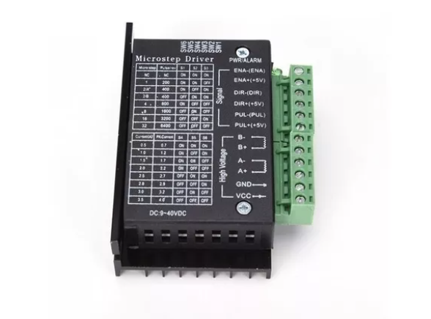

**Pinout:**

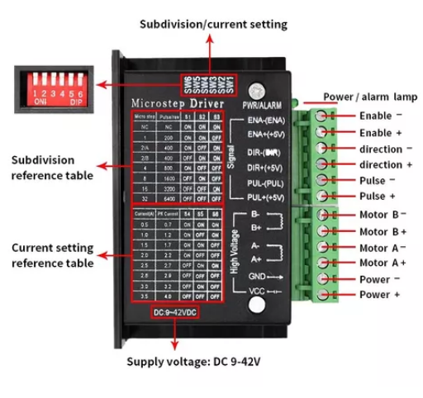

Este driver funciona para motores nema 17, 23,24.

tiene un voltaje de funcionamiento de 36v, con un voltaje de entrada mínimo de 24v y con un máximo de 40v

Conexión para un motor bifásico:

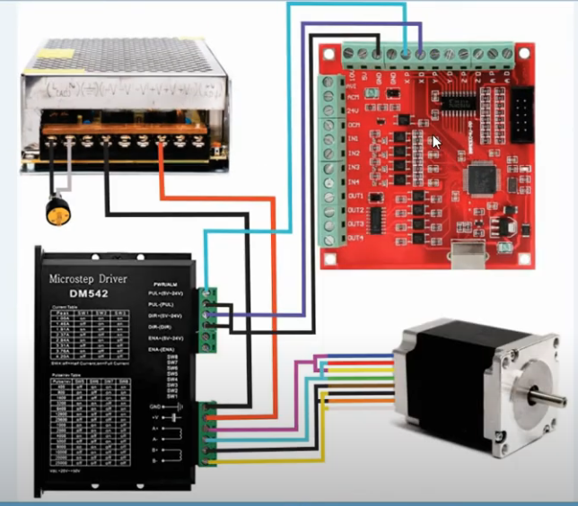

# 

# 

# 

# **Motor Paso A Paso Nema 23 3nm 30.6kg cm Eje 8mm:**

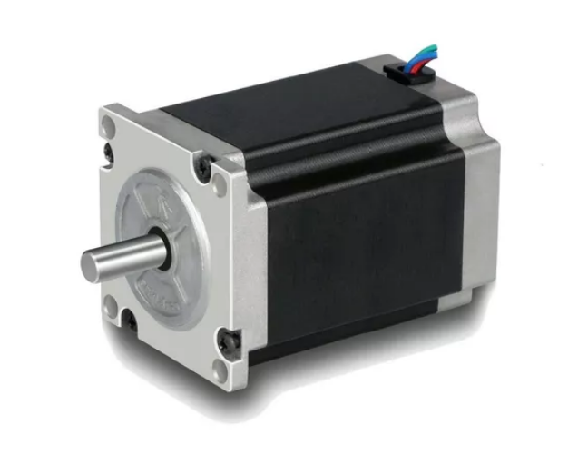

Este es un motor Nema 23, este para el eje Z, tiene 4 cables bipolares, el cual sirve para la conexión de que sentido gira el motor, tiene un consumo de 3.5A

este motor solo tiene 2 drivers que son compatibles el Tb6600 y el Yako YKD2305

Este es un motor Nema 23, será el que se utilizara para el control del eje z, es decir, subir y bajar la fresadora. Se trata de un motor bifásico de 4 cables (2 cables por fase) de alto torque y precisión, contando con un avance de 1.8 grados por pulso recibido del controlador, también cuenta con un par de torsión de 2 nm(newton/metros) adecuado para mantener la altura y la rigidez adecuada de la fresadora al perforar. Tensión nominal establecida entre 24 y 48 VDC, y un consumo máximo de 4.2 A. Es ip40 en grado de protección, lo que quiere decir que tiene una gran resistencia antes de que los factores externos al motor puedan afectar su correcto funcionamiento, esto supone una gran ventaja a la hora de trabajar en entornos hostiles.

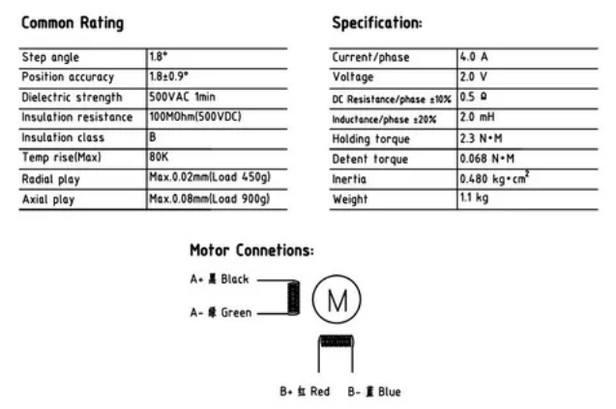

Dimensiones del motor:

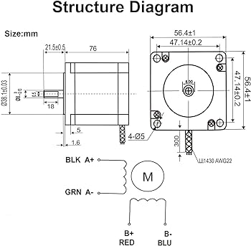

# **Motor Paso A Paso Nema 24 4a Alto Torque 3.1 Nm - 31.6 Kg Cm:**

# 

Este es un motor Nema 24, este para el eje X e Y, que es la complementación del Nema 23 para que funcione correctamente con los drivers y sea óptimo, tiene también 4 cables para conexiones bipolar, con una corriente de 4 Amper, una resistencia de fase de 0.62 Ohms y una inductancia de 2.8 mHy

# **Fresadora Rebajadora De Mano Kld 550w 1/4 PuLG + Fresas**

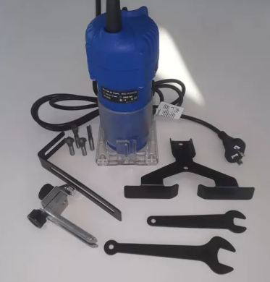

Esta es la fresadora que usaremos para el corte y dibujo de las piezas como madera, aluminio, tela, cartón, etc.

Modelo FS 550.

marca KLD.

se puede usar con un voltaje de 220v, con una potencia de 550W

Trae incluido 4 puntas de fresas de ¼, más la llave y boquilla.

Su velocidad máxima es de 30000 rpm.

pero no tiene variación de velocidad, con lo cual compramos también un variador de velocidad.

# 

# **Placa Interfaz Cnc Mach3 Lpt Usb 4 Ejes Controlador 100khz**

# 

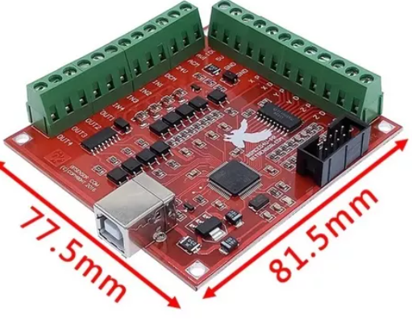

Este es el soporte para enlace de 4 ejes, pueden ser cuatro unidades de paso a paso o servomotores.

La frecuencia máxima de pulso del paso a paso es de 100KHz.

Este admite entradas de emergencia.

Tiene soporte para el final de carrera, como también para volante electrónico.

Necesita una fuente de alimentación externa de 24 V CC para aislar el USB y el puerto externo haciéndolo más estable.

Tiene un puerto de salida de 0-10V, se puede usar MACH3 para controlar la velocidad.

Tiene 4 entradas de propósito general, para conectar el interruptor de sonda, de límite, de parada, y de volver a cero, y 4 interfaz de salida de accionamiento de relé aislado de uso general, para controlar el arranque de la máquina, la rotación de adelante y hacia atrás.

Diagrama basico de conexion:

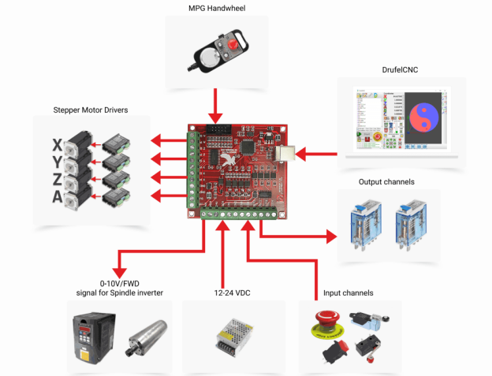

Diagrama tipico de conexion mas detallado:

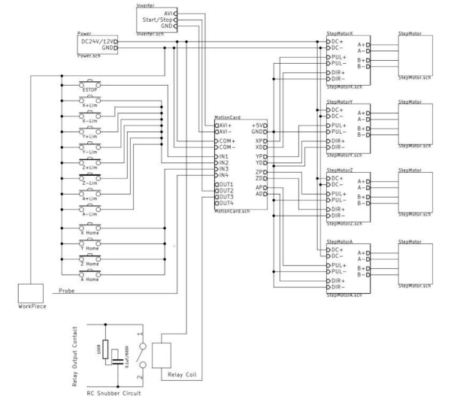

**Estructura y circuito**

La estructura está en si conformada por un soporte de vigas de metal, que del lado derecho y abajo, esta el circuito electrónico, el cual por debajo de la máquina pasan todos los cables, al otro lado, de la mano izquierdo es en donde empieza un riel el cual hace de soporte de los cables y este tiene la funcionalidad de mantener y emprolijar todos los cables que se encuentran en la máquina.

Delante de la máquina tenemos un freno de emergencia, este es una caja gris con un botón grande rojo, con solo apretarlo para la alimentación de todos los ejes y la fresadora, para quitar este freno solo se debe girar a la derecha y estirar para arriba.

Debajo de la máquina hay una caja, que sirve de soporte para el circuito, el cual está la fuente que da la alimentación y los drivers que dan órdenes a los ejes.

A la casa se la alimenta con 220V, el cual al primer dispositivo electrónico que recibe la alimentación es un switch, de ahí pasa al contactor el cual está conectado la fuente, ya que con el botón de parada de emergencia más la fuente controlas el contactor, si el botón de parada de emergencia está abierto, la fuente da el paso a alimentar el contactor, el cual alimenta a 2 transformadores y la fresadora, los dos transformadores tiene 2 rectificadores, cada rectificador alimenta a cada motor, pero pusimos 2 con lo cual 1 rectificador alimenta a 2 motores y el otro rectificador alimenta a 1 solo motor, de ahí pasa a los capacitores de filtrado, del cual pasan a cada uno de los drivers y a la placa de control.

La placa de desarrollo rnr o de interfaz, está conformada por 2 pines para cada eje, uno es de dirección y el otro es para pulso , cada eje va conectado a su driver respectivamente, con lo cual se colocó 3 drivers individuales para cada eje, estos drivers están compuestos por 2 pines para la alimentación, 1 de GND, 1 de VCC, 4 pines el cual van conectados 2 para la bobina A del motor paso a paso y los otros 2 van para la bobina B del mismo motor, justamente estos pines sirven para la alimentación del motor.

Los pines de pulso y de dirección, estos tiene 2 pines cada uno, uno siendo negativo y el otro positivo, recomendamos conectar en puente el negativo debido a que la placa rnr tiene solo 2 entradas de GND y con el objetivo del puente es el optimizar el espacio y las conexiones posibles.

Por último tiene 2 entradas ENA, en este caso para nuestro objetivo no es necesario el uso de estas 2 entradas.

Esta placa de desarrollo va conectada a cada uno de los drivers, y también está conectado a un relé, dando una señal, el objetivo del relé es controlar la fresadora, si la placa le da el pulso necesario, el relé se prende y se prende la fresadora.

y por último tenemos el cooler que enfría la máquina.

Cabe aclarar que los rectificadores, capacitores y los transformadores, lo reutilizamos y se reinventó con esos materiales para que de el amperaje suficiente para los motores, usando solo 1 fuente.

Los ejes X e Y están cubierto para que esté protegidos como para también que se vea más estilizado, como también todo los cables que van conectados a los ejes

**Esquema del circuito:**

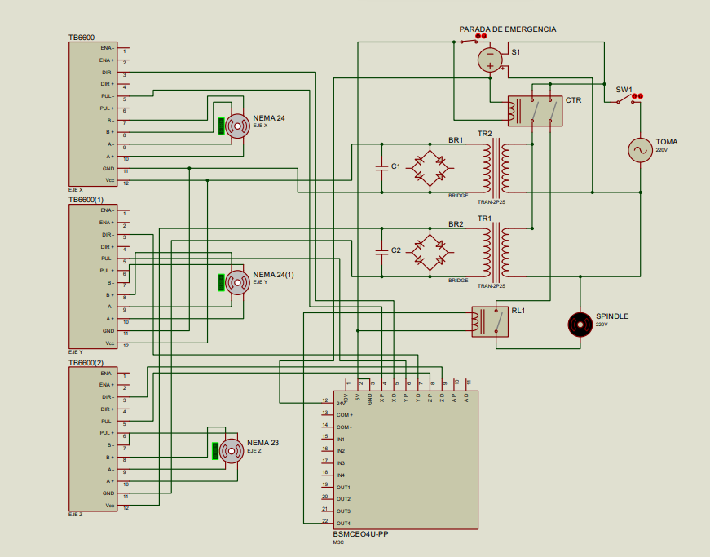

La señal de 220v se consigue del tomacorrientes, de ahí se conecta en paralelo a 2 transformadores los cuales se encargan de reducir la tensión para luego pasar la señal por un puente de diodos rectificadores. Este proceso se logra gracias a las características funcionales del transformador, en donde la tensión y corriente de salida se ve condicionada por la relación de vueltas entre ambos devanados en caso de ser un transformador convencional. Por ejemplo: si el devanado principal posee 100 vueltas y el devanado secundario posee 1000, la relación sería de 10, por lo que sí en el devanado principal la entrada es de 100v la salida en el devanado secundario sería de 1000v (el voltaje del devanado principal se multiplica por la relación, en este caso 10), obviamente hay que tener en cuenta que la potencia será siempre la misma, por lo que si aumentamos el voltaje, la corriente necesariamente tendrá que reducirse para mantener la potencia constante, ya que P=I.V, esto es algo importante a tener en cuenta. El puente de diodos se encargará de convertir la señal de corriente continua a corriente alterna, esto se logra de la siguiente manera:

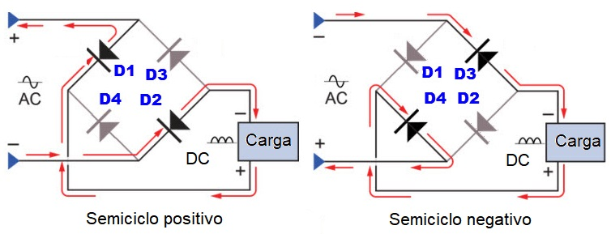

Un puente de diodos se constituye de 4 diodos: 2 conectados en serie y dos conectados en paralelo, de los cuales se pueden diferenciar 4 nodos entre ellos: dos nodos que se encuentran entre catodo y anodo, 1 nodo que se encuentre entre ánodos y 1 nodo que se encuentra entre cátodos. La señal de alterna pasa por los nodos que se encuentran entre catodo y anodo, cuando la señal de alterna se encuentra en el semiciclo positivo la señal de alterna fluye como se muestra en la figura, mientras que cuando la señal se encuentra en el semiciclo positivo fluye de manera contraria como se muestra en la segunda figura de arriba, este cambio de sentido se debe a las propiedades del diodo rectificador ya que solo permite el paso de la corriente cuando este se encuentra polarizado de manera directa. En ambas figuras se puede apreciar como el sentido de la corriente que pasa por la carga es siempre el mismo, permitiendo obtener una señal continua a partir de una señal alterna. Si se coloca un osciloscopio en ambos extremos de la carga se podrá apreciar la siguiente señal de continua:

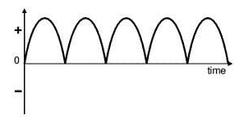

Si bien la señal de alterna paso a continua aun no puede usarse como alimentación debido a las oscilación en los niveles de tensión debido a los picos en la señal, para solucionar esto deberemos de utilizar un capacitor conectado en paralelo a la señal de continua para reducir en gran medida la diferencia de picos en la señal, esto se logra gracias a las propiedades del capacitor: se trata de un semiconductor que se carga y descarga en función a la tensión aplicada, mientras que la señal se encuentre en aumento de tensión, el capacitor se cargará, al contrario que durante el periodo de descarga en donde el capacitor se descarga lentamente estabilizando la señal hasta llegar al siguiente resultado:

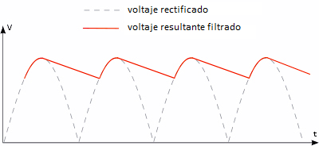

Una vez completado el proceso de filtrado, la señal se encuentra lista para utilizar, aunque hay que tener en cuenta que la señal no será ideal, es decir, no será constante al 100%, esto se debe al rizado restante de la señal, sin embargo esto no suele resultar un problema si la alimentación que se requiere es una continua simple. Todo esto abarcaría la zona de alimentación de la máquina. Cabe aclarar que antes de los transformadores se encuentra un switch para habilitar y deshabilitar la alimentación a la máquina, luego del swich de encendido se encuentra una fuente de continua de menor tensión que la fuente dedicada antes mencionada. Luego de la fuente se encuentra un botón, que hace de parada de emergencia en caso de cualquier emergencia o problema, esta para de emergencia corta la alimentación de la interfaz, al cortarse la alimentación a la interfaz, esta deja de enviar información a los controladores y la máquina se detiene por completo, para continuar el trabajo habrá que volver a cerrar el circuito, regresando el estado del botón a su normalidad.

La señal continua ya filtrada sirve como alimentación de los controladores, los controladores reciben la información de la interfaz, la cual es alimentada por la fuente de menor tensión. La interfaz envía y recibe información con respecto a los controladores, la información que envía la interfaz son las coordenadas para el movimiento requerido, y la información que recibe es la ubicación exacta sobre el plano de trabajo de la máquina, esta información de la ubicación es una interpretación que realiza el programa a partir de la posición angular del rotor del motor y las rotaciones realizadas, a su vez esta información sobre la posición angular la deduce el controlador a partir de las señales recibidas del motor, este proceso sucede de forma simultánea en todos los ejes de movimiento de la máquina. Sobre la información que la interfaz comunica lo que el programa le manda a los controladores ya que la interfaz no es otra cosa que el medio de comunicación entre el programa y cualquier módulo o elemento externo que se requiera controlar con el programa, en este caso, el mach3. La información que comunica la interfaz a los controladores que creó el programa a partir de los datos de posición angular y rotaciones realizadas que la interfaz comunica al programa. Los datos que envía la interfaz a los controladores se trata de las próximas posiciones que necesita alcanzar la máquina, los controladores obtienen las posiciones requeridas y traducen estos datos en información en forma de instrucciones que los motores puedan recibir y acatar, ya que los motores paso a paso requieren sucesiones de pulsos de pulsos con determinada información y presión entre ellos, y la interfaz no puede generar estas señales de control. En este caso los controladores cuentan con una tecnología que nos permite dividir los pasos de los motores en pasos aún más pequeños dividiéndolos en potencias de 2(hasta 32), esto permite una mayor precisión que la que los motores pueden asegurar, siempre y cuando sea necesaria para el trabajo a realizar. En paralelo a los 2 transformadores de la fuente dedicada, se encuentra

**Fotos de evolución de la maquinaria**

**Circuito de alimentación:**

**Antes:**

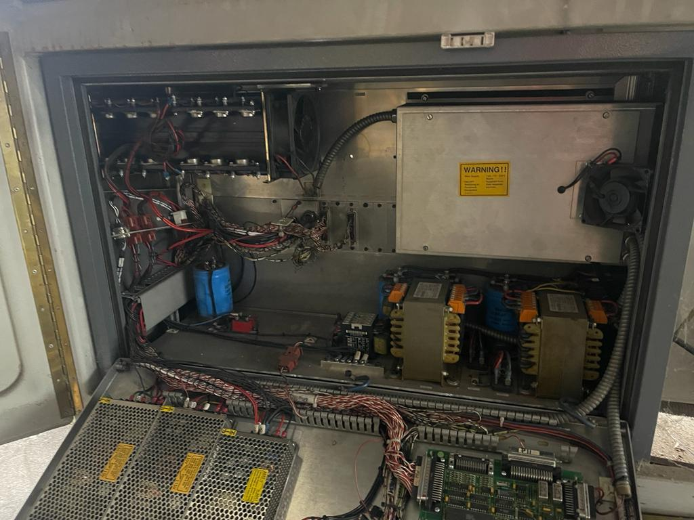

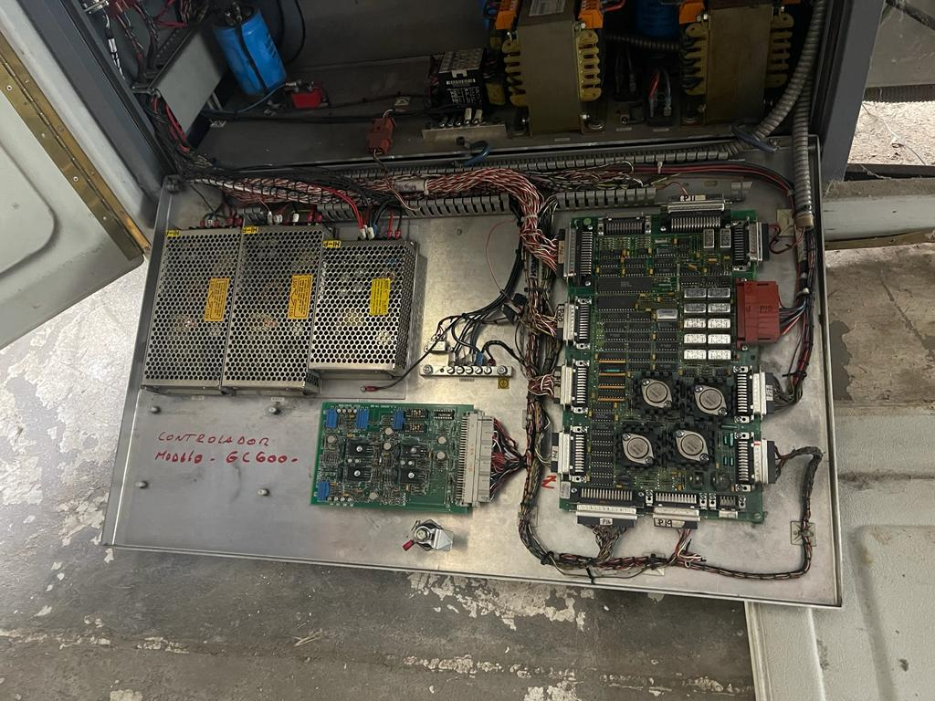

**Después:**

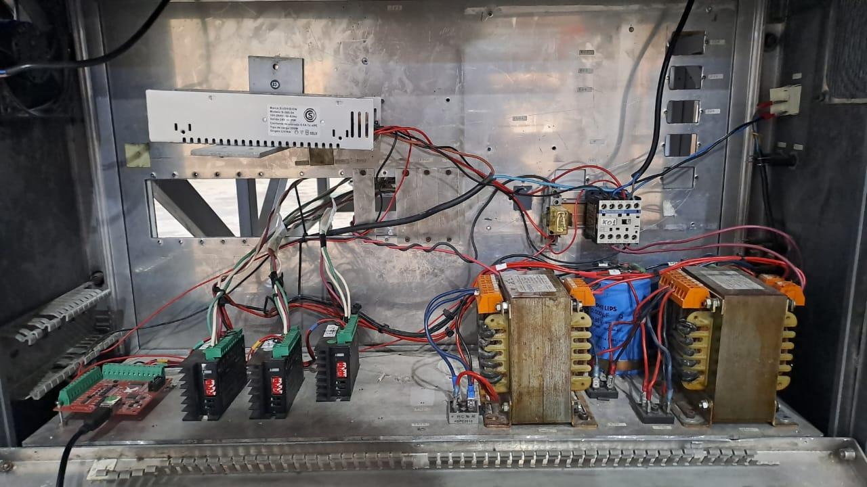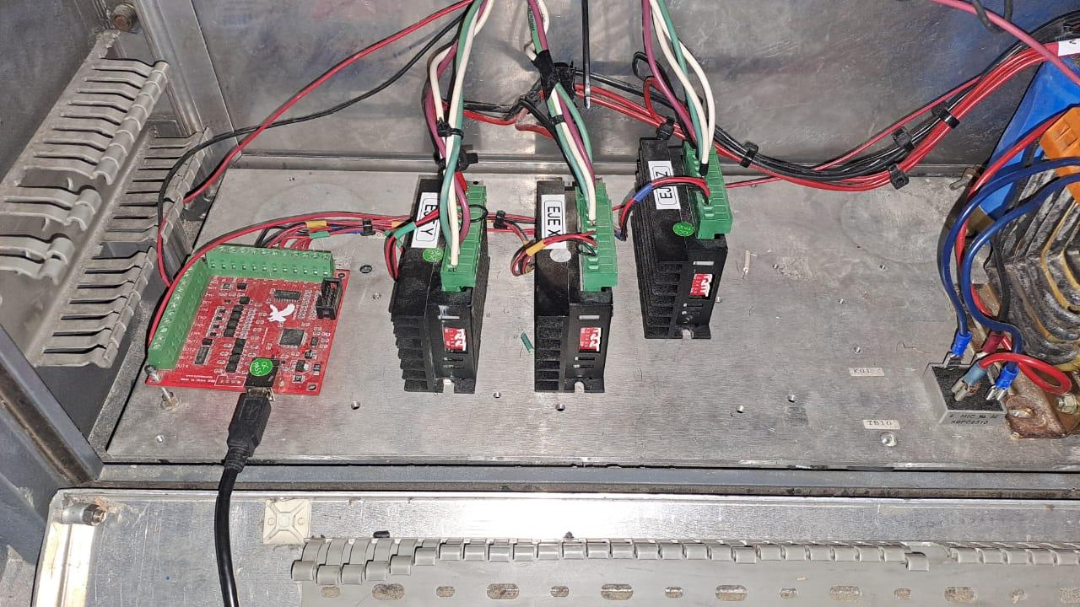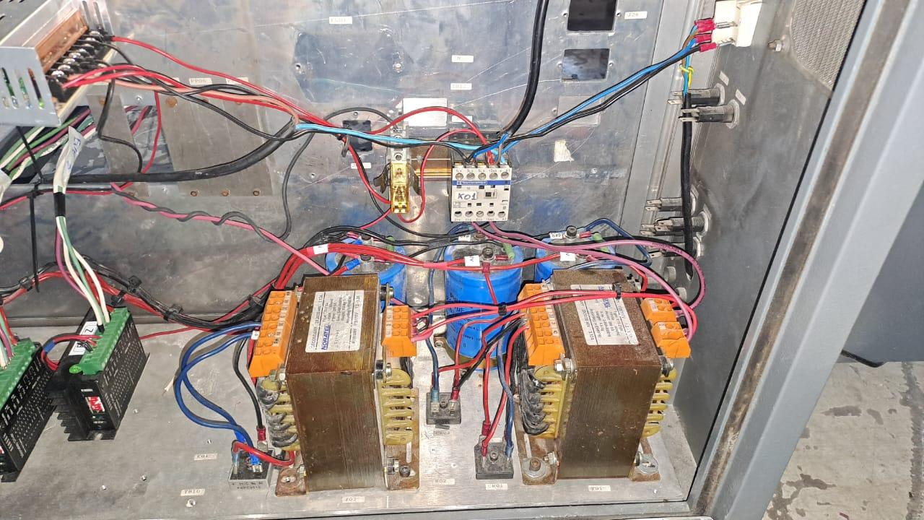

**Evolución de la estilización de la CNC:**

**Antes:**

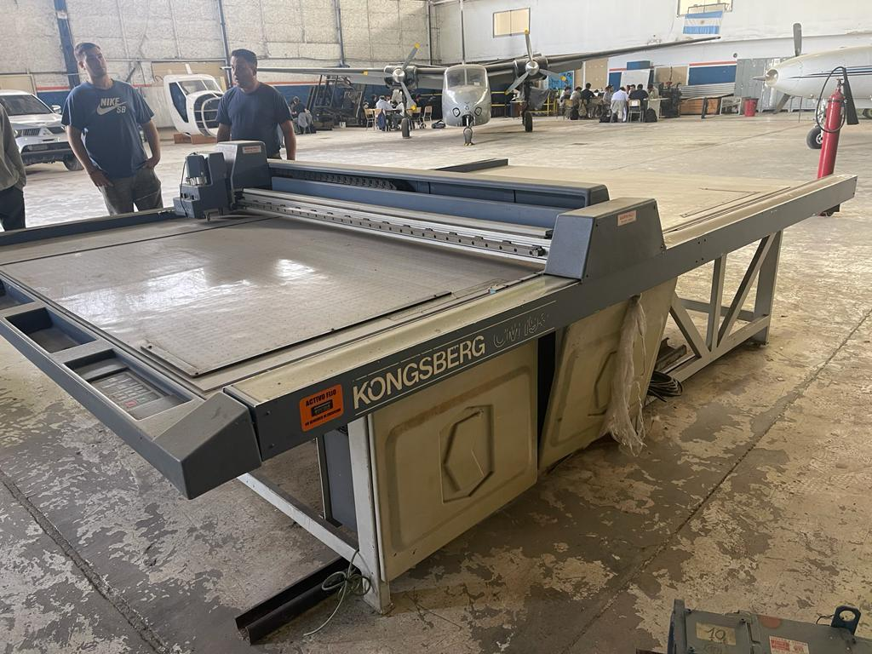

**Después:**

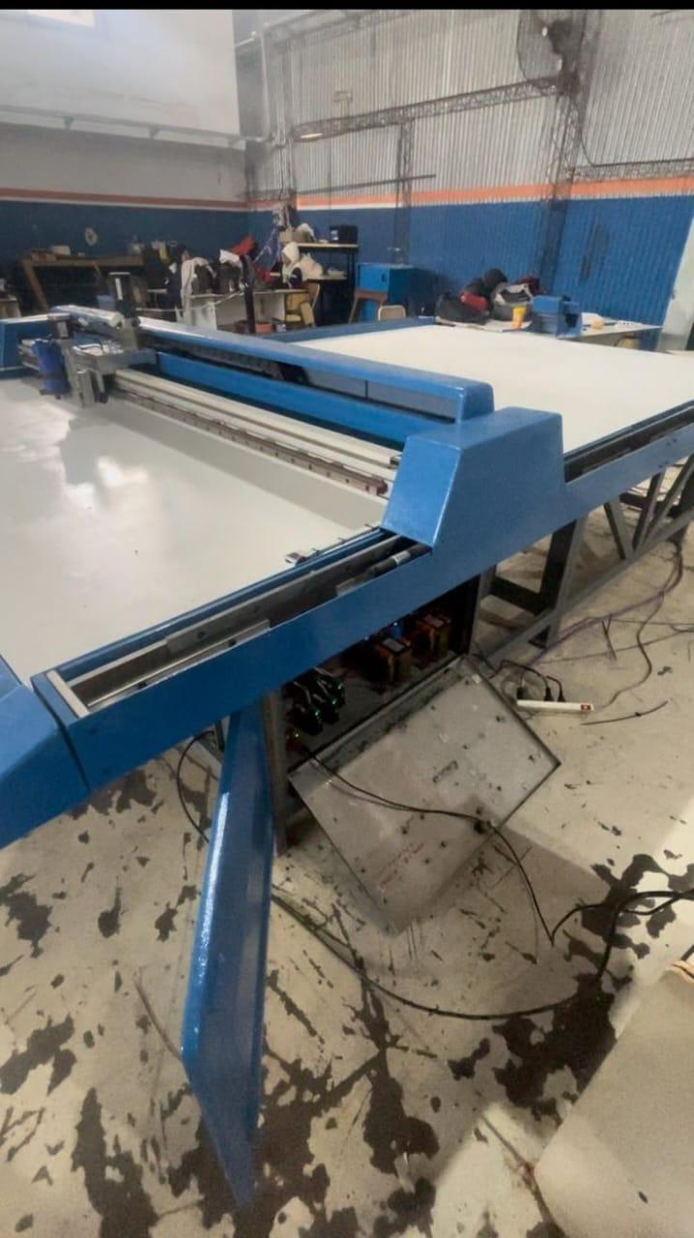

**Ejes X**

**Antes:**

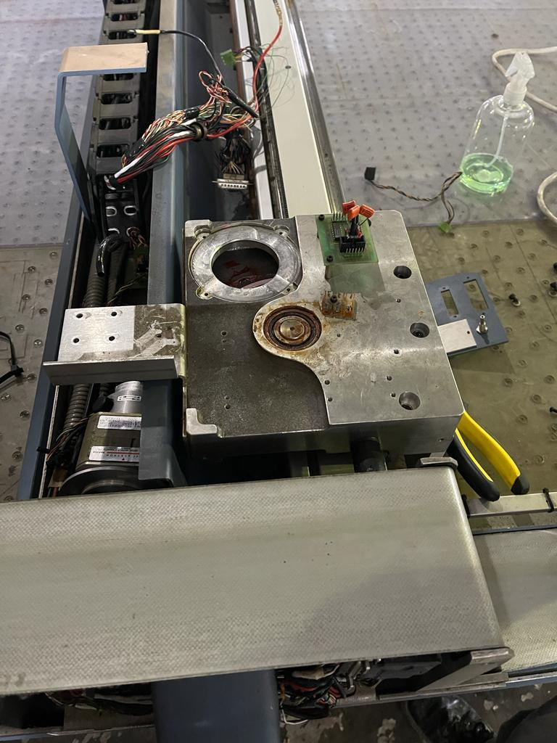

**Después:**

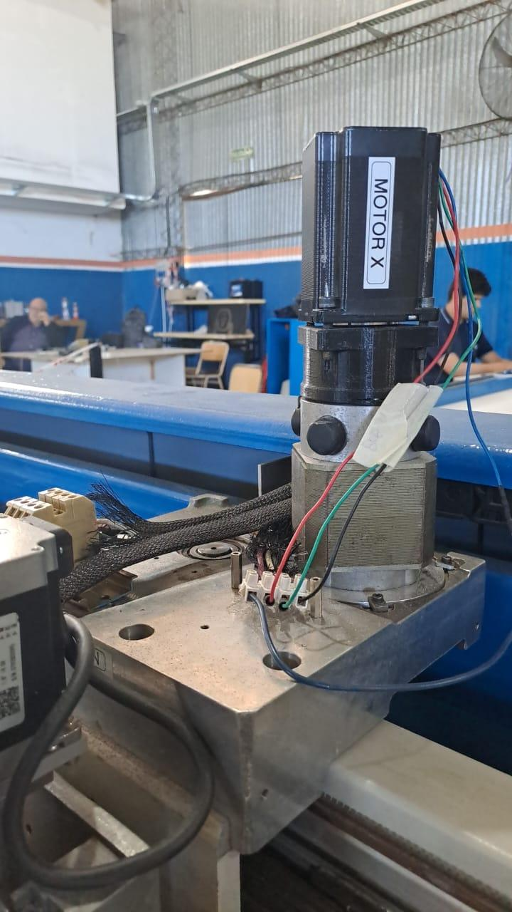

**Ejes Z**

**Antes:**

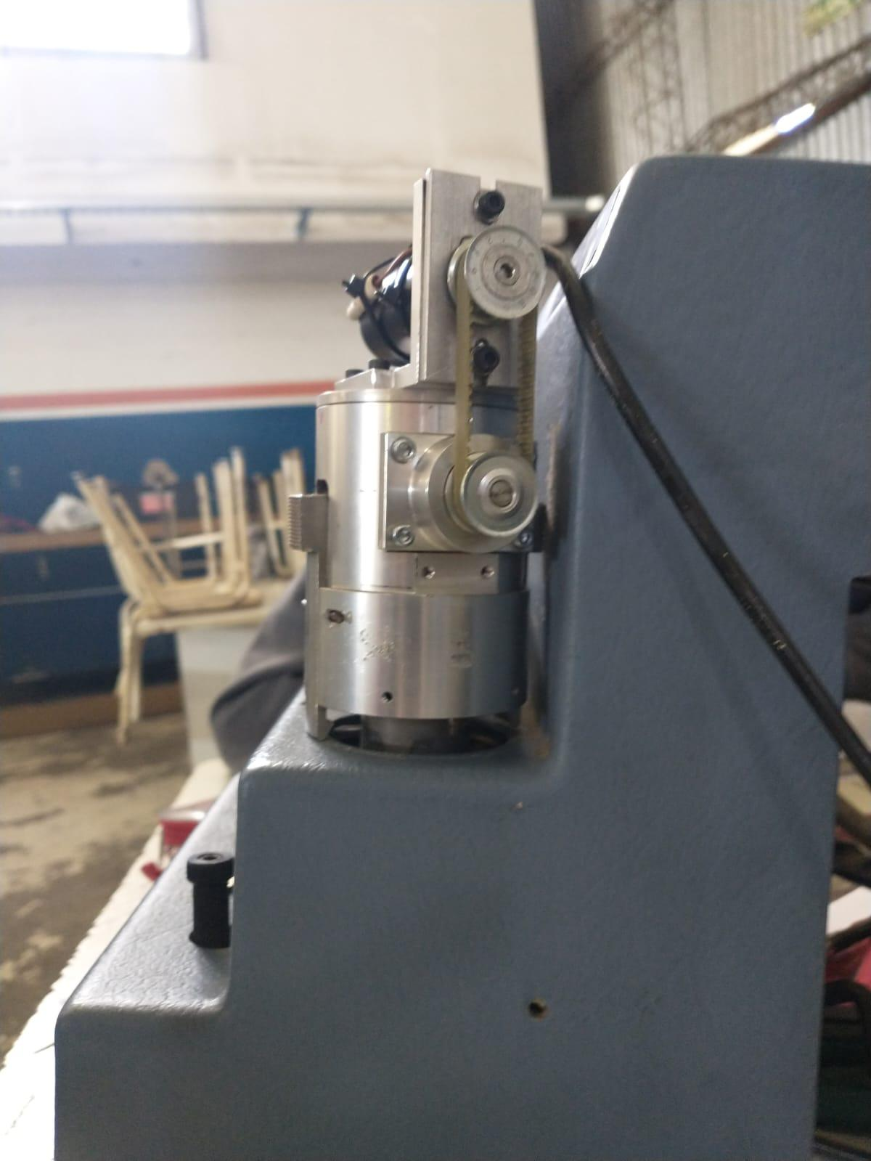

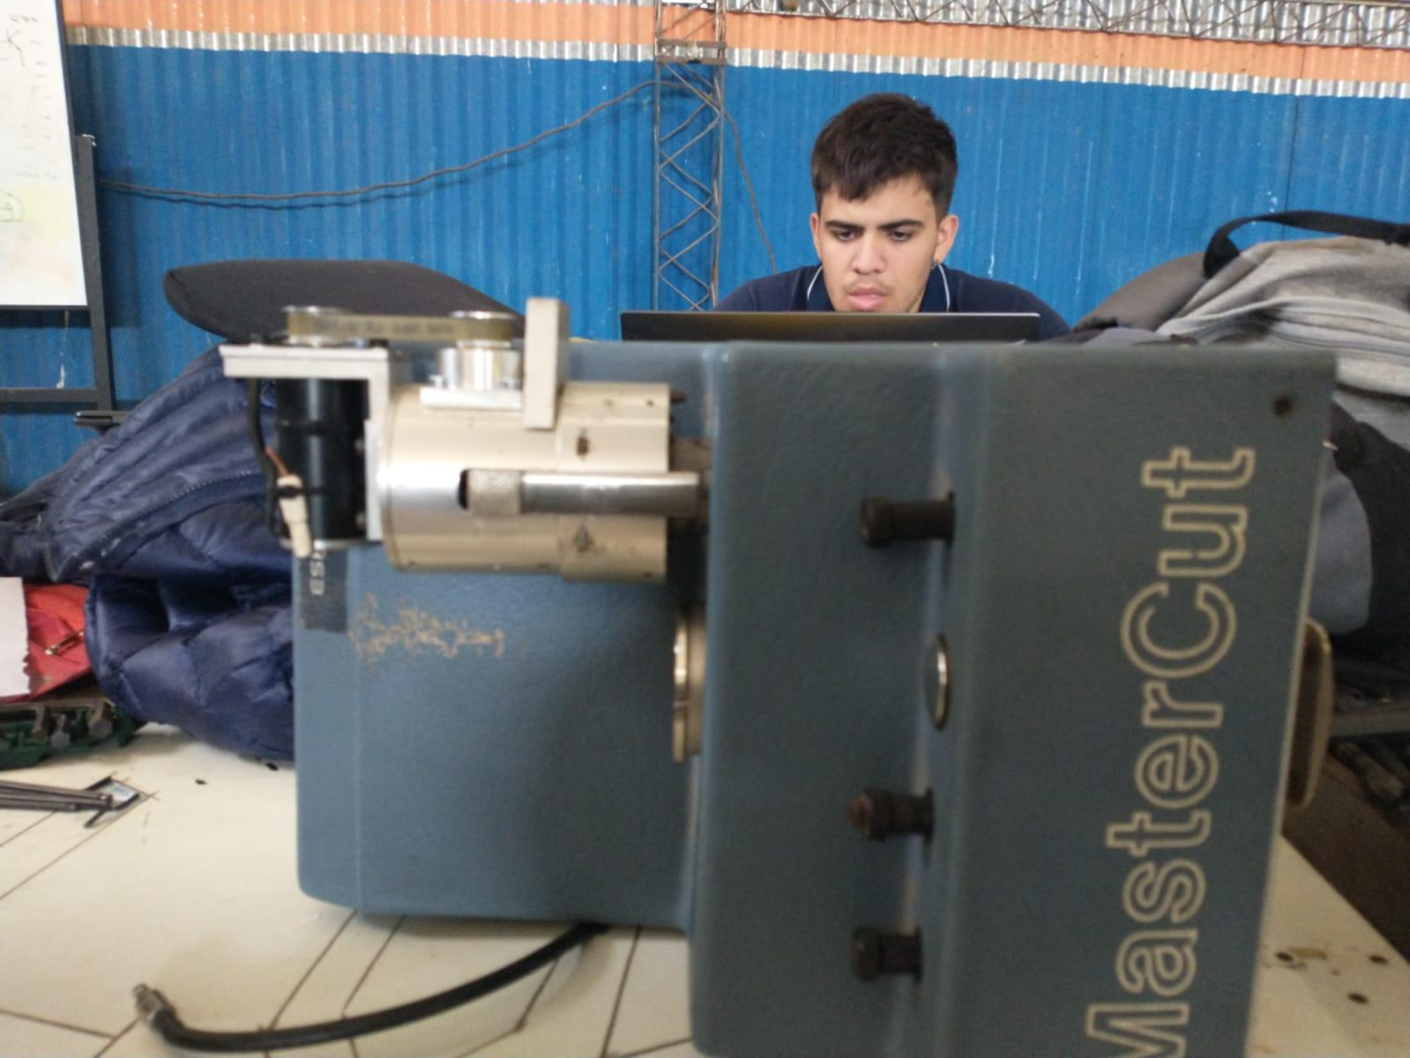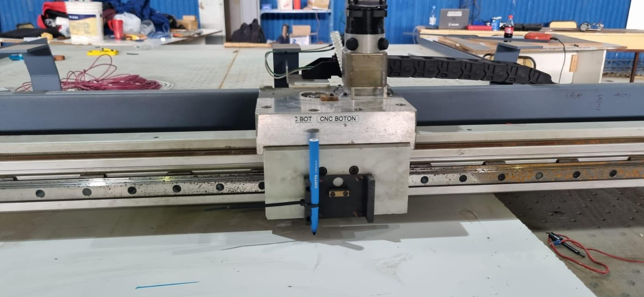

**Después:**

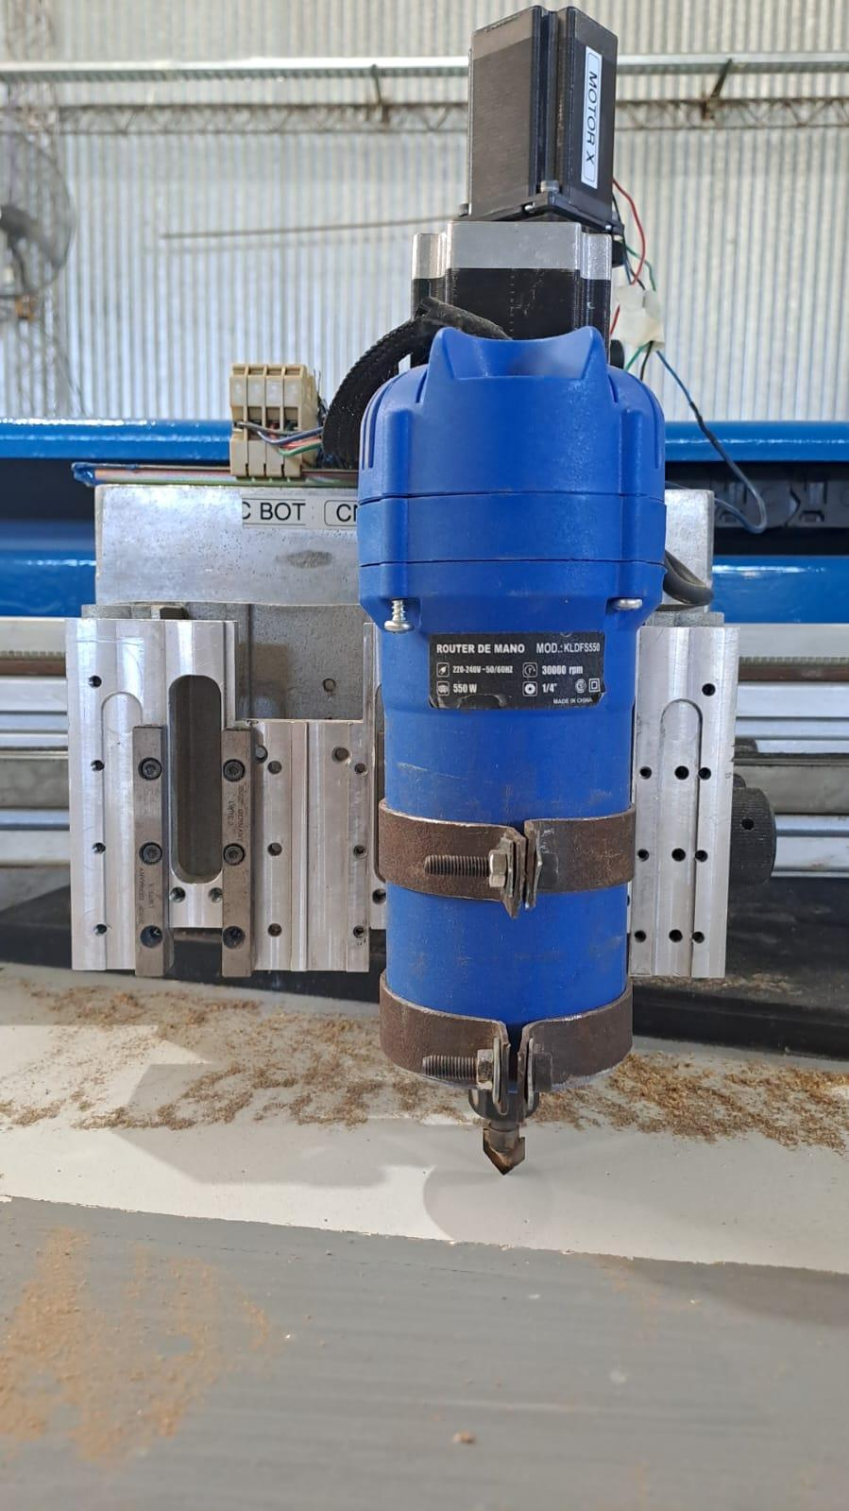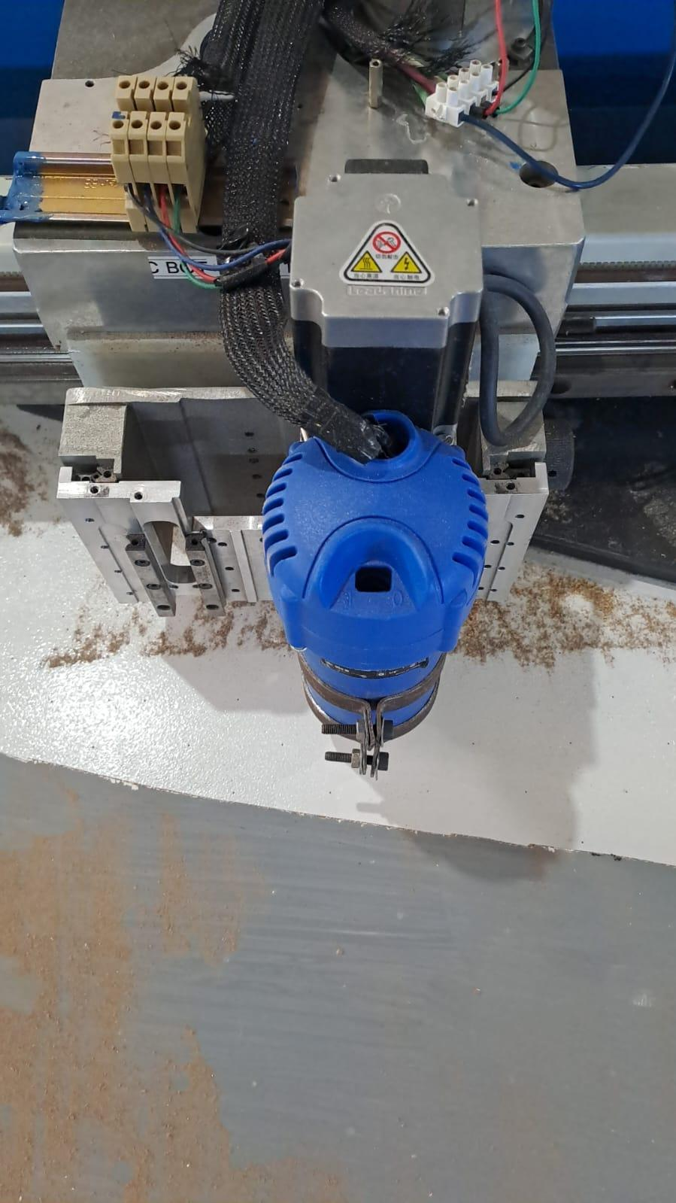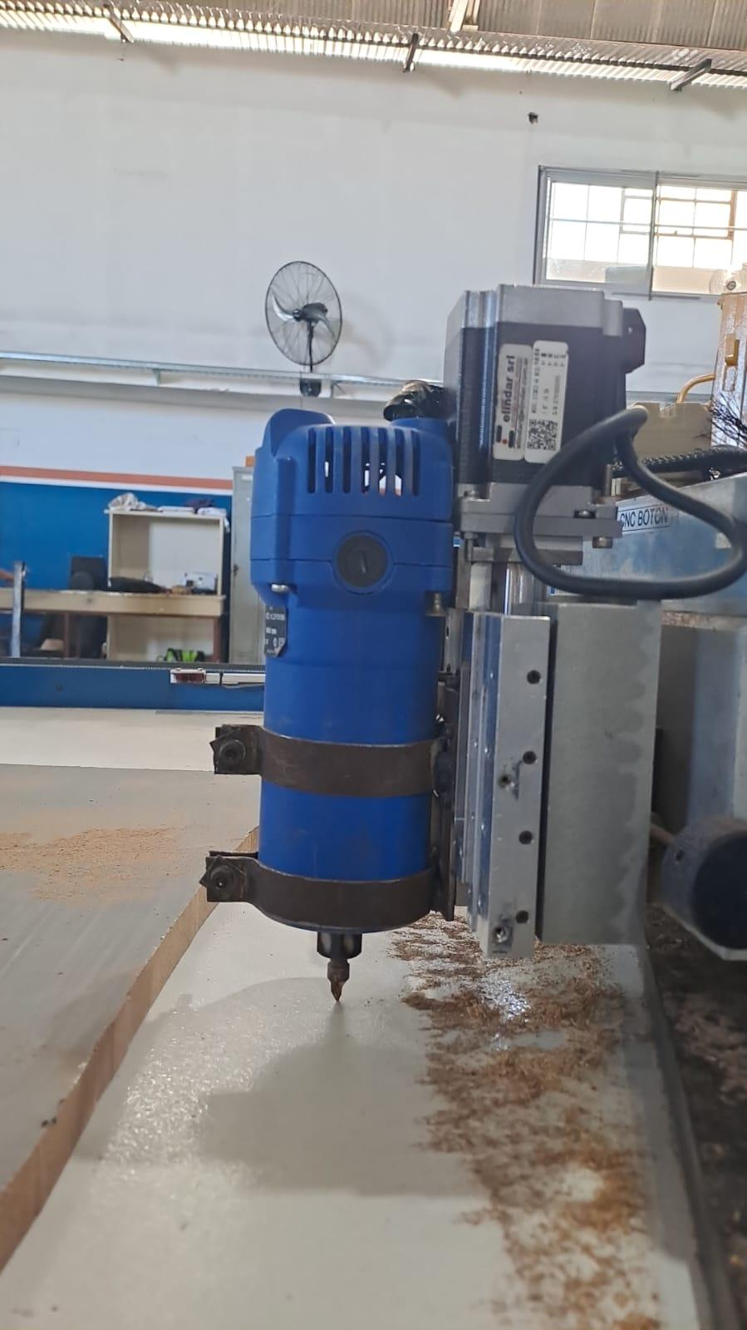

**Ejes Y**

**Antes:**

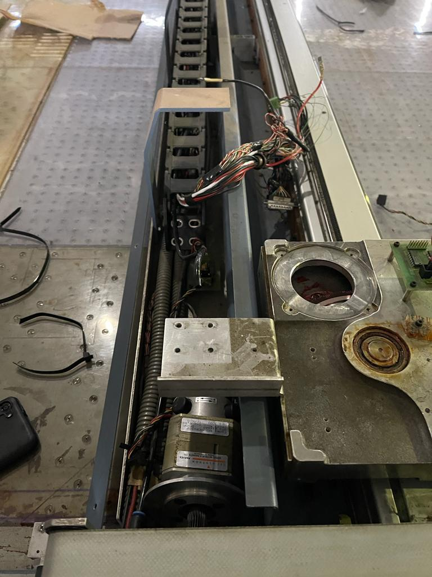

**Después:**

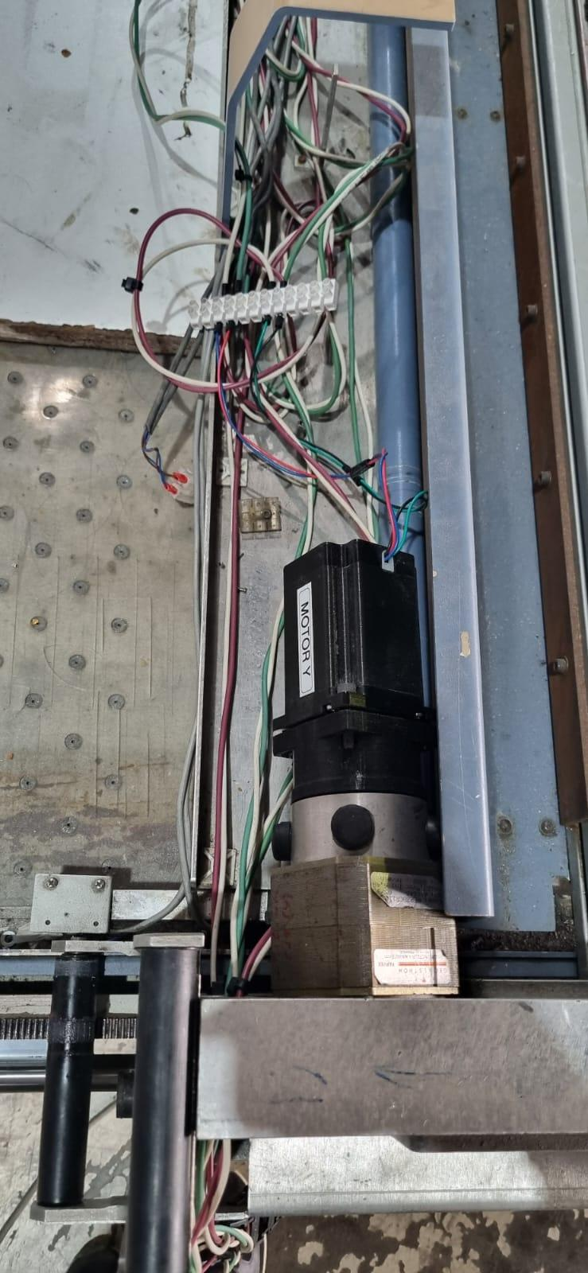

**Posibles mejoras**

* Las mejoras que se pensaban en esta máquina, como objetivo principal, se cumplieron que era poner una fresador y un eje z estable, ahora las mejoras que se pueden llegar hacer en un futuro de este proyecto es la renovación como la agregación de un nuevo eje z en completo, a esto nos referimos en sí en que la fresadora puede ser cambiada por otra cosa como, ponerle un láser para hacer cortes más prolijos como también se pueden restaurar ciertas piezas de metal, se puede agregar también a la lado de la fresadora un lápiz o algún marcador para marcar/dibujar las pieza para que se vea la dimensión del dibujo, se puede poner un cortador a base de presión del agua, en si el eje z puede agregar como cambiar los tipos de herramientas para el corte.
* Una implementación vista desde ahora es el agregar a la caja donde está de soporte el eje Z e X, un material que permita la insonorización de todo el ruido que se puede llegar hacer al momento del corte con la fresa.
* Se podría llegar a mejorar todo el sistema electrónico que reside en la parte de abajo de la cnc, para mejorarlo en sentido que tenga menos consumo, sea más eficiente o que sea de un tamaño menor al que tiene.
* Una mejora que se podría hacer en principio, es cambiar la fresa por una que agarre más terreno a la hora de hablar sobre los materiales que puede llegar a fresar, cómo cambiar sus puntas para más variedad.
* Se puede agregar una bomba de vacío para que materiales como el cartón o materiales de peso ligero queden pegados a la superficie y que así no se puedan llegar a mover.
* Una parada de emergencia visual, el cual permita para la máquina a cierta distancia de la fresadora con solo pasar la mano o algún tipo de material que se vea comprometido a que se arruine, rompa o en los peores casos que alguien se lastime de gravedad, esto se logra con un sensor sick.
* Un sensor de temperatura, tendría la capacidad de medir la temperatura y que a cierto grados, active un circuito el cual tirará líquido refrigerante a la fresadora, para mantenerlo estable.
* Un aspirador, encargándose de la función de absorber toda suciedad que se encuentre después cortar, fresar o dibujar el material que le pone.
* El panel de manejo, este se encuentra delante de la máquina y como su nombre dice, permite manejar la máquina sin la necesidad de estar usando el Mach3, esto servirá para pruebas de movimiento o si tal vez no está bien puesto el punto cero que se requiere.
* Se podrá agregar un regulador de velocidad, debido a que los motores como tal solo tiene una velocidad que es la máxima, con el regular como bien se llama se encargaría de regular la velocidad de los motores como el de la fresa, para hacer retoques, o ser más preciso a la hora de mover los ejes

**Limitaciones del CNC**

Las limitaciones de la CNC son diversas, contando principalmente con los materiales al cual puede cortar, fresar o marcar.

Estos puede llevar a que sea reducido en el momento de elección del material en cual trabajar, ya que estos se resume en maderas que sean de resistencia media, con un máximo de 10 cm, cartón, aluminio, si es metal solo podría llegar a marcas, pero sería con ciertos requisitos, ya que si no se cumplen esto podría a llegar hasta romper la fresa.

Como también cada material debe tener un grosor específico ya que en caso de ser más de lo que puede llegar a permitirse este podría romper la mecha o sobrecalentar la fresadora.

El material también que se usa debe ser de un gran tamaño para que se quede quieto en el lugar y que no reciba ninguna perturbación de movimiento, debido a que si sucede esto, se verá afectado en el momento de corte.

La fresadora por ahora no ha mostrado problemas al marcas o fresar, pero esta puede llegar a elevarse a temperaturas altas, lo cual la dejaría inutil o podría llegar a sobrecalentar el sistema.

Sin contar que la fresadora por ahora solo tiene pocas mechas, en las cuales limitan el tipo de grabado y corte, como también en qué tipo de material puede hacerse esto, sin embargo los materiales que se tienen en cuenta para el trabajo de la máquina son aptos para las mechas predispuesta en el CNC.

Más que una limitaciones, es más aún tener en cuenta, es en el momento que la fresa se pone hacer su trabajo, antes de todo lo que se debe hacer es colocar la fresa bien, pero este es el problemas ya que para colocarla en punto debe ser bajado el eje z, con el programa MACH3 y alguien debe estar cerca de la fresadora para saber que la fresa ya está tocando el material, ya que si no se baja lo suficiente no hará la figura y en cambio si se baja demasiado, antes del corte para el eje z no habrá cambios, pero en el momentos de fresar o marcar el eje bajará más de los debido provocando que este pueda trabarse o sobrecalentar la misma fresa.

Otra limitación que hay en el software o programa que usamos que sería el Mach3, este tiene una limitación bastante presente que sería el tipo de archivo el cual este permite al momentos de querer tomarlo para después poder grabarlo.

Estos archivos pueden ser DXF, HPGL, BMP e imágenes como por ejemplo JPG.

También permite archivos generados por AUTOCAD, estos siendo más fáciles de interpretar debido a su facilidad al momentos de poner reconocer los límites de la imagen que requerimos marcar o fresar.

Y archivos que sean de Código-G también puede ser usados en la máquina, El Código-G es un código geométrico, con este código puede recibir las instrucciones necesarias para el manejo de la máquina.

Otra limitación que tiene el programa MACH3, o mejor dicho, notas a tomar en cuenta en caso de tener alguna de las características que se pueden llegar a presentar.

Si un archivo DXF contiene “texto” entonces esto puede tener dos salidas dependiendo del programa:

* Las letras pueden ser una serie de líneas, esta se importarán en Mach3
* Pero si la letra puede llegar a ser objetos de texto en DXF, en este caso el programa lo ignorara.

En cualquiera de los casos, ninguna de estas situaciones le dará el código-G, que grabara las letras en la fuente usada para el dibujo.

Acerca de los archivos HPGL, a diferencia de de los archivos DXF, es que este presenta una precisión inferior a DXF, ya que al momentos de recrear curvas o piezas circulares, este hace un segmento de líneas rectas para representar todas las curvas que estén en el dibujo

Este programa no tiene mapeo de la cama de la máquina, dificultando en poner las limitaciones de la imagen.

Para que las imágenes puedan ser admitidas debe usarse el programa Lazy Cam, el cual en en este programa puede ponerse todos los parámetros, como velocidad de corte, la profundidad el mismo corte, pero todo estos parámetros son si o si sobre el corte.

Para nuestro proyecto, debido al programa de lazy cam, solo podemos usar archivos DXF y R12 ( este es un archivo de autocad)

Obviamente se pueden usar otros programas, pero vimos que este era el más óptimo debido a que Mach3 es un programa antiguo, este no tiene ya más actualizaciones, con lo cual se podría decir que está descontinuado.

Una de las limitaciones es que el programa está solo en inglés y que también es bastante complejo, con lo cual si no se tiene un conocimiento básico de inglés, el operador que usará el programa no sabrá como hacerlo funcionar.

**Mach3**

El programa que utilizamos es el mach3, este es un paquete de software que puede correr sobre una computadora, volviendolo un controlador de gran capacidad y poder, como también económico,

Para correr el programa se necesita Windows XP o Windows 2000, idealmente si se puede en un procesador de 1GHz con una resolución de pantalla de 1024 x 768 pixeles, con lo cual es también recomendable que sea una computadora de escritorio a que un ordenador portátil de gama baja, debido a que la computadora tendrá un mejor performance.

Lo que necesitas también son Drivers para los ejes de los motores, pero estos deben aceptar una señal de pulso de paso y de dirección.

para la instalación del programa, hay pasos que son esenciales, estos siendo idénticos en cualquier computadora con sistema operativo de Windows XP o 2000, estos son:

* Abra el Panel de Control y haga doble clic sobre el icono de Sistema.
* Seleccione el Hardware y haga doble clic sobre el icono Asistente para agregar Hardware (Como se ha mencionado antes el driver trabaja a muy bajo nivel en Windows).

Windows buscará cualquier nuevo hardware (y no encontrará ninguno).

* Diga al Asistente que usted lo ha instalado y entonces pase a la pantalla próxima.
* Se mostrará una lista de hardware. Desplácese al fondo de ésta lista y escoja agregar nuevo dispositivo de hardware y pase a la pantalla siguiente.
* En la pantalla siguiente no le indique a Windows que busque el driver, seleccione Instalar el hardware que seleccionará manualmente desde una lista (avanzado).
* La lista que usted ve incluirá una entrada para Maquina de pulsos Mach 1/2. Escoja este y vaya a la pantalla siguiente.

* Haga clic en utilizar disco y en la pantalla próxima apunte el seleccionador de archivo al directorio de Mach3 (C:\Mach3 por defecto).

Windows debería encontrar el archivo Mach3.inf. Escoja este archivo y haga clic en abrir.

Windows instalará el driver.

¿Qué puede hacer el Mach3?, Bueno el Mach3 es un programa bastante flexible diseñado para controlar máquinas como las fresadoras, o máquinas de torneado, las características de esta máquina que pueden ser usadas son:

* Algunos controles de usuario. Un botón de parada de emergencia (E.Stop) debe ser provisto a cada máquina
* Dos o tres ejes que están en ángulo recto entre ellos(citados como X, Y y Z)
* Una herramienta con movimiento relativo a una pieza de trabajo. El origen de los ejes es fijado en relación con la pieza de trabajo. El movimiento relativo puede ser el movimiento de la herramienta (Ejemplo: la púa de una fresadora mueve la herramienta en la dirección de Z o una herramienta de torno montada sobre deslizado en cruz y una montura mueve la herramienta en las direcciones de X y Z ) o por el movimiento de la mesa y la pieza de trabajo (Ejemplo: en una fresadora del tipo de rodilla la mesa se mueve en las direcciones X, Y y Z)

**Y opcionalmente:**

* Algunos interruptores que dicen cuando la herramienta está en la posición de inicio "Home"
* Algunos interruptores que definen los límites de movimiento relativo permitido de la herramienta
* Un husillo (Spindle) controlado. El husillo podría hacer girar la herramienta (agujereado) o la pieza de trabajo (torno).
* Hasta tres ejes adicionales:

Éstos pueden ser definidos como rotativos (Ejemplo: su movimiento es medido en grados) o lineales. Uno de los ejes lineales adicionales puede ser puesto como esclavo de los ejes X o Y o Z. Los dos se moverán en conjunto todo el tiempo en respuesta a unos movimientos del programa, pero ellos serán referenciados separadamente.

* Un interruptor o interruptores que enlazan los dispositivos de protección en la máquina
* Controles para el enfriador (líquido y/o niebla)
* Una sonda en el sujetador de la herramienta que permite la digitalización de una parte existente
* Codificadores, como “Linear glass scale”, que puedan mostrar la posición de las partes de la máquina

Esto es lo que esencialmente se puede hacer en el Mach3, pero también hay funciones especiales:

Página 20 de MACH3

AGREGAR COMO FUNCIONA EL MACH3, UN PASO A PASO DE COMO ESTA DESAROLLADA LA MAQUINA Y MAS LIMITACIONES.